SALA STREHLER

Ti mando un bacio nell’aria
di Sabrina Petyx
regia Giuseppe Cutino
scena e costumi Daniela Cernigliaro
movimenti di scena Alessandra Fazzino
disegno luci Marcello d’Agostino
con Massimo Verdastro, Sabrina Petyx
produzione Teatro Biondo Stabile di Palermo

Una citazione dalla Trilogia della città di K di Agota Kristof è il ring, il filo spinato, il confine dentro il quale si fronteggiano e si rispecchiano Lui e Lei, un uomo e una donna, i due protagonisti di Ti mando un bacio nell’aria.
Due esemplari di genere umano, che si dibattono ciascuno nella propria quotidiana cattività, soccombendo o adattandosi a un immobilismo e a un’amnesia, scritti nel destino, nel buon senso comune, nella ragione dei tanti. Un match, una sfida, un gioco al massacro, che si ripete e dal quale non si riesce a scappare, perché in un mondo in cui ogni reazione sembra aver perso di senso, “la cosa più difficile... è cominciare”.
«Ti mando un bacio nell’aria, l’aguzzo testo di Sabrina Petyx, si presenta come un piccolo esercizio di ferocia strindberghiana, filtrato però da un dolore mediterraneo cui non sono estranei certi echi vagamente pirandelliani. Al centro di esso non c’è propriamente il disagio della coppia: c’è semmai una più ampia fatica di vivere, c’è il fastidio di sopportare se stessi prima ancora che gli altri. C’è lo sgomento di un insanabile distacco fra ciò che si è e ciò che si crede di essere» (Renato Palazzi).

Martedì 14 aprile 2015 ore 10.30
Mercoledì 15 aprile 2015 ore 10.30
Martedì 21 aprile 2015 ore 10.30
Mercoledì 22 aprile 2015 ore 10.30
Giovedì 23 aprile 2015 ore 10.30
Venerdì 24 aprile 2015 ore 10.30
Martedì 28 aprile 2015 ore 10.30
Mercoledì 29 aprile 2015 ore 10.30

- Per la scelta dei turni del mini abbonamento, prendere visione della “griglia turni”.

SALA STREHLER

Tre sull’altalena
di Luigi Lunari
regia Alfio Scuderi
con Vincenzo Ferrera, Massimiliano Geraci, Fabrizio Romano
produzione Teatro Biondo Stabile di Palermo

Tre uomini si ritrovano in una stanza: il primo, un piccolo proprietario d’industria, aspetta una donna nella camera di una pensione; il secondo, un militare, crede di trovarsi in un ufficio informatico; il terzo, uno scrittore, vorrebbe recuperare le stampe del suo libro, pensando di essere nell’ufficio della casa editrice. I tre uomini – giunti da altrettante porte differenti – non si conoscono. Il mistero si infittisce quando sembra che i tre non possano uscire se non dalla porta da cui sono entrati. Obbligati a passare una notte in quella stanza a causa dell’allarme antismog che gli impedisce di lasciare il locale, cominceranno a interrogarsi su quanto sta accadendo e a dare delle risposte all’enigma che li coinvolge.
Questo lo spunto iniziale di Tre sull’altalena, successo internazionale di Luigi Lunari, tradotto in ventiquattro lingue e rappresentato in tutto il mondo. Come afferma lo stesso autore: «I tre personaggi non hanno assolutamente nulla da dirsi, i soli temi di cui quindi possono discutere sono i temi fondamentali dell’esistenza: vita e morte, libertà e costrizione, scienza e mistero, ragione e fede».
«Negli ultimi anni – spiega il regista Alfio Scuderi – il teatro contemporaneo ci ha portato spesso (con successo) verso un’assenza di dialoghi, di parole, di racconto e invece oggi penso che mettere in scena una commedia ben scritta, con dialoghi efficaci, che racconti una storia intrigante e particolare, possa avvicinare un pubblico (apparentemente) meno interessato al teatro. Il mio lavoro sul testo di Lunari, che ancora oggi, dopo 25 anni dal suo primo debutto, considero molto moderno e attuale, parte dall’assunto “chi ci impedisce di dire cose serie ridendo?”».

Martedì 13 gennaio 2015 ore 10.30
Martedì 13 gennaio 2015 ore 17.30
Mercoledì 14 gennaio 2015 ore 10.30
Martedì 20 gennaio 2015 ore 10.30
Mercoledì 21 gennaio 2015 ore 10.30
Giovedì 22 gennaio 2015 ore 10.30
Venerdì 23 gennaio 2015 ore 10.30
Martedì 27 gennaio 2015 ore 10.30

- Per la scelta dei turni del mini abbonamento, prendere visione della “griglia turni”.

SALA STREHLER

Un errore umano
di Gigi Borruso
con Gigi Borruso, Serena Rispoli
produzione Teatro Biondo Stabile di Palermo
in collaborazione con Transit Teatro

Una pièce centrata sulla confessione di una donna siciliana che, precipitata nell’inferno di una famiglia mafiosa, tenta di ribellarsi ma è ridotta al silenzio e internata in una clinica psichiatrica.
Lia è una donna inventata ma non irreale. Attraverso le sue parole è possibile immaginare la storia di tante altre donne, figlie, madri, mogli di “uomini d’onore”. Intuire al sua paura, il desiderio di verità, la rivolta, soffocate nella sua solitudine. Questa donna ha perduto tutto: i suoi figli, la sua dimensione femminile, il suo posto nella società. Devastata dal dolore, stordita dalle “cure”, è tuttavia determinata a impedire che si svolga lo spettacolo realizzato dai pazienti della clinica dov’è internata.
Con la sua rabbia, la sua ironia disperata, Lia sosterrà una lotta all’ultimo respiro con il cinismo e l’accattivante amoralità dell’istituzione clinica. Il suo carceriere diverrà, malgrado tutto, il suo unico confidente. Il loro duello assumerà i connotati di una danza grottesca, dai contorni surreali e a volte comici, nella quale entrambi i personaggi si ritroveranno prigionieri.
Un errore umano è dedicato alle tante donne vittime della cultura mafiosa ma anche protagoniste di un tentativo di riscatto.
«Di mafia e dello squasso morale che l’Italia ha subito è stato detto tanto – afferma Borruso – Ma tante verità stentano a venire a galla e la nostra coscienza troppo spesso si accontenta di commemorazioni, di contrizioni ad uso e consumo dei media, mentre rifiuta di vedere la silenziosa barbarie che sta dietro le nostre piccole o grandi complicità. Lia, forse, testimonia solo la ribellione dei perdenti. Eppure solo un perdente conosce ancora la furia e la gentilezza che servono a immaginare un’altra vita. Un perdente. Com’è spesso il teatro, capace sempre di protestare e ricordare cos’è la gioia di stupirsi. A dispetto di tutto».

Martedì 02 dicembre 2014 ore 10.30
Mercoledì 03 dicembre 2014 ore 10.30
Martedì 09 dicembre 2014 ore 10.30
Mercoledì 10 dicembre 2014 ore 10.30
Giovedì 11 dicembre 2014 ore 10.30
Venerdì 12 dicembre 2014 ore 10.30
Martedì 16 dicembre 2014 ore 10.30
Mercoledì 17 dicembre 2014 ore 10.30

- Per la scelta dei turni del mini abbonamento, prendere visione della “griglia turni”.

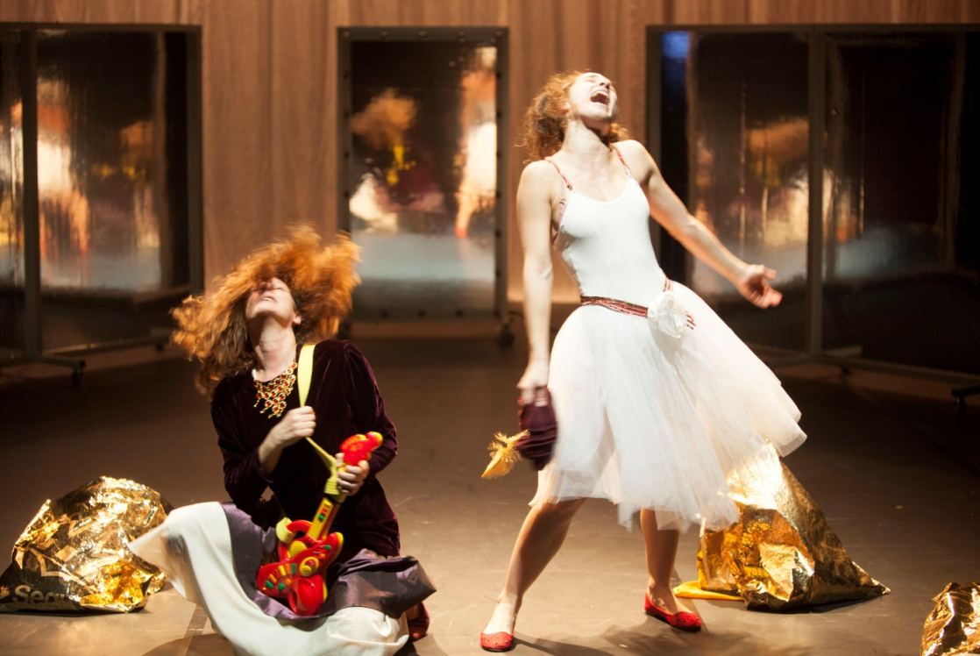
SALA STREHLER
Tre favole per un addio
Favola per bambini e adulti
di Emma Dante
con Elena Borgogni, Italia Carroccio, Davide Celona
regia e costumi Emma Dante
scene Carmine Maringola
luci Gabriele Gugliata
assistente alla regia Daniela Gusmano
produzione Teatro Biondo Stabile di Palermo
«Spiegare ai bambini il tema della morte è una delle cose più delicate, soprattutto quando si decide di non tirare in ballo il Signore e il paradiso. Le favole sono un mezzo efficace per trattare un tema difficile come questo in maniera laica, perché la favola potrebbe essere quell’aldilà di cui non sappiamo, presentato come metafora che serve a formare una morale, a dare al bambino le prime informazioni sulle questioni della vita e della morte, e credo sia giusto tenere fuori la religione, provando a puntare l’attenzione su una dimensione altra, che principalmente appartiene a quelli che restano e che hanno amato i defunti durante la loro vita. La forza di questo amore, unito all’immaginazione e alla fantasia, costituisce il luogo dell’altrove da cui noi adulti sempre cerchiamo di scappare. Il rapporto con la morte dovrebbe essere naturale per un bambino, sin dall’inizio, per non creare traumi in futuro. Se il sesso e la morte smettessero di essere un tabù per gli adulti forse sarebbe più facile spiegarli ai bambini.
Prendendo spunto da tre favole di Hans Christian Andersen, (La piccola fiammiferaia, La sirenetta e Le scarpette rosse), cercheremo di descrivere ai bambini il processo di trasformazione da essere terreno a essere aereo e inconsistente come i sogni. Alla vigilia di Natale, in un paese sommerso dalla neve e dal gelo, la piccola fiammiferaia si ripara sotto una coperta che le porta la mamma scomparsa qualche mese fa. Il freddo penetrante che non risparmia la povera ragazzina aiuta a raccontare la povertà e l’impossibilità di trovare riparo per quei bambini che nel mondo vengono lasciati soli, abbandonati per strada, o maltrattati senza pietà. Durante questa delicata veglia infantile, la mamma racconterà alla piccola fiammiferaia tre favole per dirle addio».
Emma Dante

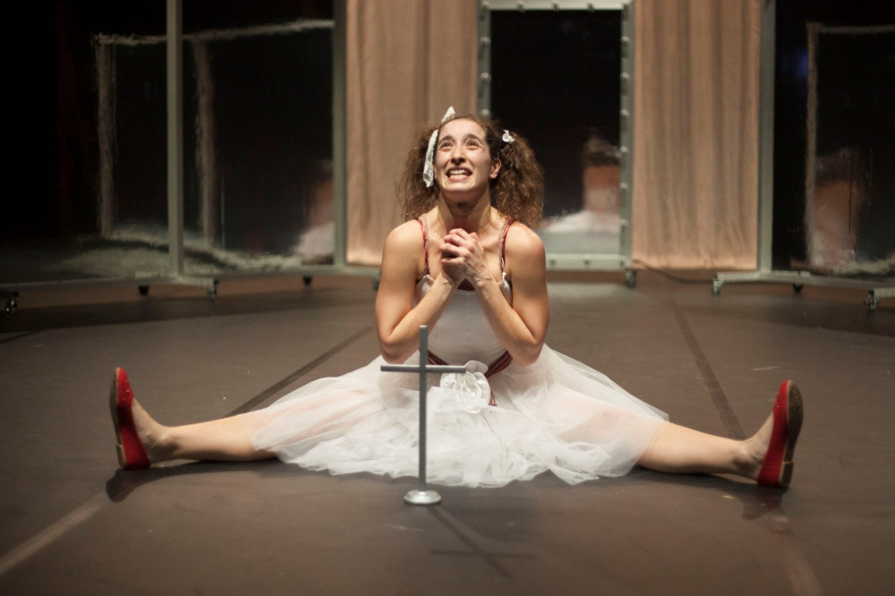

Mercoledì 29 ottobre 2014 ore 10.30
Giovedì 30 ottobre 2014 ore 10.30
Venerdì 31 ottobre 2014 ore 10.30

Mercoledì 05 novembre 2014 ore 10.30
Venerdì 07 novembre 2014 ore 10.30
Giovedì 06 novembre 2014 ore 10.30
Martedì 11 novembre 2014 ore 10.30
Martedì 04 novembre 2014 ore 10.30

- Per la scelta dei turni del mini abbonamento, prendere visione della “griglia turni”.

DATE IN CUI E’ POSSIBILE ACQUISTARE IL BIGLIETTO
PER SPETTACOLO SINGOLO - € 5.00

 | F.A. 6 | F.A. 7 | F.A. 8
Tre favole per un addio | mercoledì 05 novembre 2014 ore 10.30 | venerdì 07 novembre 2014 ore 10.30 | venerdì 31 ottobre 2014 ore 10.30
Un errore umano | mercoledì 17 dicembre 2014 ore 10.30 | venerdì 12 dicembre 2014 ore 10.30 | martedì 16 dicembre 2014 ore 10.30
Tre sull'altalena | mercoledì 21 gennaio 2015  ore 10.30 | venerdì 23 gennaio 2015 ore 10.30 | martedì 27 gennaio 2015 ore 10.30
Ti mando un bacio nell'aria | mercoledì 29 aprile 2015  ore 10.30 | venerdì 24 aprile 2015 ore 10.30 | martedì 28 aprile 2015 ore 10.30

Per informazioni e prenotazioni:
Ufficio Promozione 091/74.34.301/302

Associazione Teatro Biondo Stabile di Palermo
Via Teatro Biondo, 11 – 90133 Palermo
P.I. 03514300825
T 091 74.34.395
www.teatrobiondo.it
info@teatrobiondo.it

